СОВЕТ БАТУРИНСКОГО СЕЛЬСКОГО ПОСЕЛЕНИЯ
БРЮХОВЕЦКОГО РАЙОНА
РЕШЕНИЕ

от _____________ № ______
ст-ца Батуринская

Об утверждении схемы избирательных округов
по выборам депутатов Совета Батуринского
сельского поселения Брюховецкого района

В соответствии со статьей 18 Федерального закона от 12 июня 2002 года № 67-ФЗ «Об основных гарантиях избирательных прав и права на участие в референдуме граждан Российской Федерации», статьей 14 Закона Краснодарского края от 26 декабря 2005 года № 966-КЗ «О муниципальных выборах в Краснодарском крае», руководствуясь Уставом Батуринского сельского поселения Брюховецкого района, Совет Батуринского сельского поселения Брюховецкого района р е ш и л:
1. Утвердить схему избирательных округов по выборам депутатов Совета Батуринского сельского поселения Брюховецкого района и графическое изображение этой схемы (прилагается).
2. Опубликовать настоящее решение в районной газете «Брюховецкие новости».
3. Контроль за выполнением настоящего решения возложить на комиссию Совета Батуринского сельского поселения Брюховецкого района по вопросам образования, культуры, делам молодёжи и спорта, связям с общественностью, обеспечению правопорядка и архивам, вопросам здравоохранения и социальной защиты населения (Сошникова).
4. Настоящее решение вступает в силу со дня его официального опубликования.

Глава
Батуринского сельского поселения
Брюховецкого района А.В. Морозова

Председатель Совета
Батуринского сельского поселения
Брюховецкого района А.В. Морозова
ПРИЛОЖЕНИЕ

УТВЕРЖДЕНЫ
решением Совета
Батуринского сельского поселения
Брюховецкого района
от ___________ № ____

Схема избирательных округов
для проведения выборов депутатов Совета Батуринского сельского поселения Брюховецкого района

- Численность избирателей, зарегистрированных в соответствии с пунктом 10 статьи 16 Федерального закона Российской Федерации от 12 июня 2002 года № 67-ФЗ «Об основных гарантиях избирательных прав и права на участие в референдуме граждан Российской Федерации», на территории Батуринского сельского поселения Брюховецкого района по состоянию на 1 июля 2023 года - 3055 избирателей.
- Установленная в соответствии с Уставом Батуринского сельского поселения Брюховецкого района, принятым решением Совета Батуринского сельского поселения Брюховецкого района от 31 марта 2017 года № 120, численность депутатов Совета Батуринского сельского поселения Брюховецкого района 16 человек.
- Средняя норма представительства избирателей на один депутатский мандат по Батуринскому сельскому поселению Брюховецкого района – 191 избирателей.
- Допустимое отклонение от средней нормы представительства избирателей – 10 % – 19 избирателей, 15 % - 28 избирателей.

Наименование избирательного округа | Номер округа | Перечень входящих в каждый избирательный округ административно-территориальных единиц, населенных пунктов или границ части территории административно-территориальных единиц, населенных пунктов | Число избирателей, зарегистрированных в каждом избирательном округе | Количество мандатов в округе
Батуринский восьмимандатный избирательный округ № 1 | 1 | станица Батуринская:  пер. Рыбачий;  пер. Советский;  ул. Береговая;  ул. Восточная;  ул. Гагарина: нечетные с № 1по 89, четные с № 2 по 32;  ул. Горького: нечетные с № 1 по 11, четные с № 2 по 10;  ул. Захарченко: нечетные с 1 по 3, четные с 2 по 6;  ул. Зеленая;  ул. Кирпичная;  ул. Комсомольская: нечетные с № 1 по 9, четные с № 2 по 18;  ул. Короткова;  ул. Красная: четные с № 2 по 126;  ул. Ленина: нечетные с № 1 по 23, четные с № 2 по 72;  ул. Мира;  ул. Мостовая;  ул. Новая;  ул. Октябрьская: нечетные с № 1 по 53, четные с № 2 по 40;  ул. Первомайская: нечетные с № 1 по 15, четные с № 2 по 30;  ул. Пролетарская: нечетные с № 1 по 11, четные с № 2 по 8;  ул. Толстого: нечетные с № 1 по 11,четные с № 2 по 12;  ул. Фрунзе: нечетные с № 1 по 13, четные с № 2 по 12;  ул. Чапаева: четные с № 2 по 8;  ул. Шоссейная: нечетные с № 1 по 11, четные с № 2 по 12;  ул. Шевченко: нечетные с № 1 по 45, четные с № 2 по 34;  ул. Школьная;  ул. Южная;  поселок Заря полностью. | 1515 | 8
Батуринский восьмимандатный избирательный округ № 2 | 2 | Станица Батуринская:  ул. Выгонная;  ул. Гагарина: нечетные с № 91 по 117, четные с № 34 по 62;  ул. Горького нечетные с № 13 по 27, четные с № 12 по 20;  ул. Захарченко: нечетные с № 5 по 75, четные с № 8 по 100;  ул. Комсомольская: нечетные с № 11 по 17, четные с № 20 по 26;  ул. Красная: нечетные с № 1 по 145;  ул. Красноармейская;  ул. Красных Партизан;  ул. Ленина: нечетные с № 25 по 59, четные с № 74 по 104;  ул. Октябрьская: нечетные с № 55 по 75, четные с № 42 по 74;  ул. Пролетарская: нечетные с № 13 по 25, четные с № 10 по 22А;  ул. Первомайская: нечетные с № 17 по 35, четные с № 32 по 52;  ул. Толстого: нечетные с № 13 по 29, четные с № 14 по 34;  ул. Фрунзе: нечетные с № 15 по 27 А, четные с № 14 по 26;  ул. Чапаева: нечетные с № 1 по13, четные с № 10 по 24;  ул. Шевченко: нечетные с № 47 по 65 А, четные с № 36 по 60;  ул. Шоссейная: нечетные с № 13 по 39, четные с № 14 по 62.  х. Полтавский полностью;  х. Зозова Балка полностью. | 1540 | 8

Графическое изображение
схемы избирательных округов
для проведения выборов депутатов Совета Батуринского сельского поселения Брюховецкого района

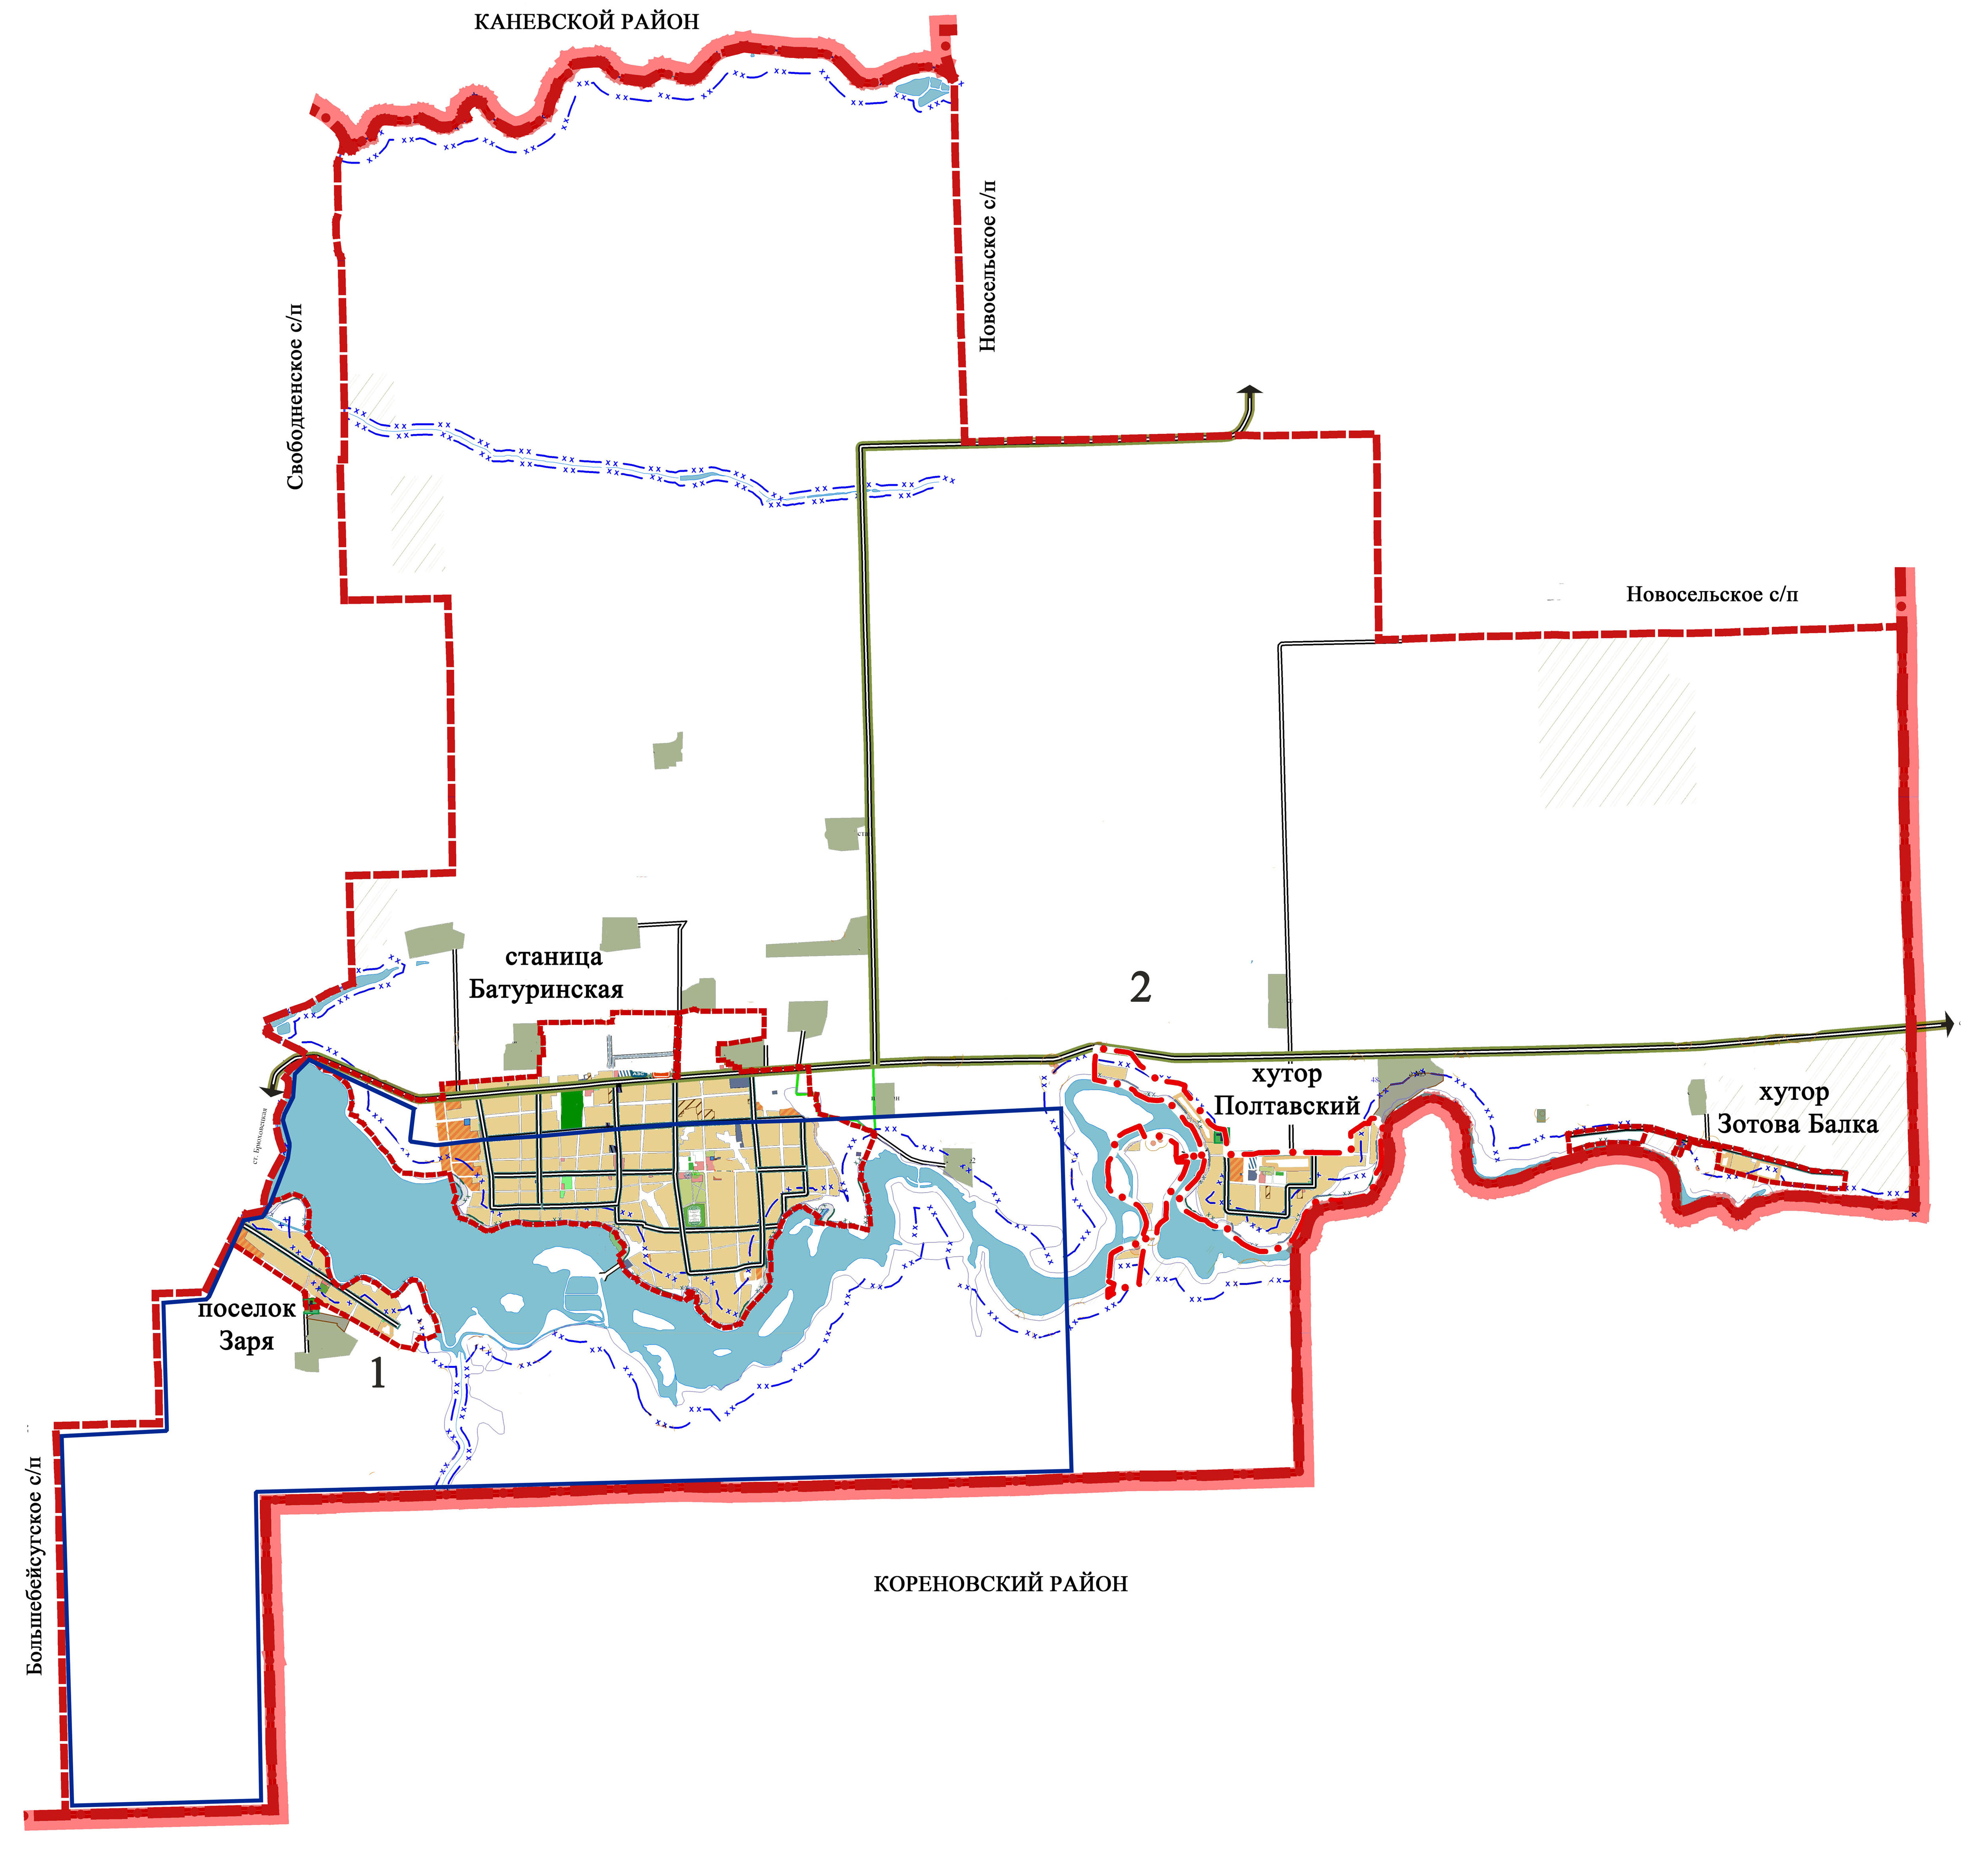

1. Батуринский восьмимандатный избирательный округ № 1
2. Батуринский восьмимандатный избирательный округ № 2

